Análise Ergonomica do Trabalho: Aplicação de Um Estudo Postural em Um Posto de Trabalho NO CULTIVO DE MOLUSCOS
Giselle Mari Speck^{1*}; Cristhiane Guertler²; Walter Quadros Seiffert³; Giselle Schmidt Alves Díaz Merino⁴; Eugenio Andrés Díaz Merino⁵
¹gisellespeck@gmail.com. Graduanda em Agronomia UFSC. ²cristhianeguertler@yahoo.com.br. Professora do Instituto Federal Catarinense (IFC) - Campus São Bento do Sul/SC e Doutora em Aquicultura/UFSC. ³walter.seiffert@ufsc.br. Doutor em Engenharia Civil e Professor da Universidade Federal de Santa Catarina – Centro de Ciências Agrárias - CCA/UFSC. ⁴giselle.merino@gmail.com. Doutora em Engenharia de Produção e Professora da Universidade Federal de Santa Catarina – Centro de Comunicação e Expressão - CCE/UFSC. ⁵eugenio.merino@ufsc.br. Doutor em Engenharia de Produção e Professor da Universidade Federal de Santa Catarina – Centro de Comunicação e Expressão - CCE/UFSC

RESUMO
O cultivo de moluscos marinhos é uma atividade de grande importância no Brasil proporcionando a geração de emprego e renda para pescadores artesanais e comunidades pesqueiras, contribuindo para o desenvolvimento local. Entretanto, este tipo de cultivo ainda é realizado de forma bastante artesanal com intensa utilização de mão de obra. Os processos de produção adotados em grande parte das fazendas marinhas de cultivo de moluscos são rudimentares no que se refere à adoção de tecnologias de apoio à produção. A análise ergonômica é condição primordial para se desenvolver modificações, visando o bem estar do ser humano e a produtividade com qualidade. Desenvolveu-se um estudo de caso com trabalhadores no cultivo de moluscos marinhos no município de Florianópolis, que desempenhavam a atividade de classificação de ostras. Como instrumentos, utilizou-se o método Rapid Entire Body Assessment (REBA) e método NIOSH juntamente com a observação in loco, aplicação de questionários e entrevistas com os maricultores. A tarefa de classificação de ostras apresenta médio risco de lesão ou doenças ocupacionais, principalmente na região cervical e membros superiores, pois é desenvolvida com acentuada flexão de cabeça e ombros, o que exige muito da musculatura envolvida para manter a postura e realizar movimentos repetitivos. Muitos trabalhadores apresentam dores musculares nos ombros, lombar, mãos, punhos e dedos. Adaptações simples e economicamente viáveis devem ser adotadas, pois através da avaliação ergonômica é possível realizar intervenções que estão ao alcance dos trabalhadores. Necessita-se transmitir os conhecimentos para que os trabalhadores tenham consciência das posturas que devem adotar na realização da atividade aquícola. Simples intervenções ergonômicas podem ser introduzidas individualmente, sendo o enfoque ergonômico essencial na promoção de uma melhor qualidade de vida destes trabalhadores.

Palavras-chave: Aquicultura; Malacocultura; Ergonomia; Saúde

ABSTRACT
The cultivation of marine mollusks is an activity of great importance in Brazil, providing employment and income for artisanal fishermen and fishing communities, contributing to local development. However, this type of cultivation is still carried out in a very handmade way with intense use of labor. The production processes adopted in most of the marine farms of mollusk farming are rudimentary with regard to the adoption of technologies to support production. Ergonomic analysis is a primordial condition to develop modifications, aiming at the well being of the human being and productivity with quality. A case study was developed with workers in the cultivation of marine molluscs in the municipality of Florianópolis, who performed the oyster classification activity. As instruments, the Rapid Entire Body Assessment (REBA) method and the NIOSH method were used together with on-site observation, questionnaires and interviews with the maricultores. The task of classification of oysters presents an average risk of injury or occupational diseases, especially in the cervical region and upper limbs, as it is developed with marked flexion of the head and shoulders, which requires a lot of the musculature involved to maintain the posture and perform repetitive movements. Many workers experience muscle pain in the shoulders, lower back, hands, wrists and fingers. Simple and economically viable adaptations should be adopted, because through the ergonomic evaluation it is possible to make interventions that are within reach of the workers. In order for them to be aware of the correct postures which should be adopted when carrying out their activity, it is necessary to transmit this information to the workers.Simple ergonomic interventions can be introduced individually, and the ergonomic focus is essential in promoting a better quality of life for these workers.

Keywords: Aquaculture; Malacocultura; Ergonomics; Occupational Health

INTRODUÇÃO

Os moluscos marinhos contribuem com 22,8% da produção mundial do pescado proveniente da aquicultura, das quais 31,8% esta representado pelas ostras e 12,4% pelos mexilhões de cultivo, totalizando 13,9 milhões de toneladas (FAO, 2016). O Brasil é o segundo maior produtor de moluscos bivalves da América Latina, ficando somente atrás do Chile, em volume de produção. Apesar disso, o volume produzido no país representa apenas 0,9% da produção mundial (SANTOS e COSTA, 2016). O cultivo de ostras e mexilhões representa a maior parcela da produção da maricultura brasileira, sendo os principais estados produtores: São Paulo, Rio de Janeiro, Espírito Santo e Santa Catarina.
O Estado de Santa Catarina, no sul do Brasil, é o maior produtor nacional de moluscos, dentre os quais se destacam ostras, mexilhões e vieiras. A produção total de moluscos comercializados em 2015 pelo Estado foi de 20.438 toneladas, o que representou uma redução de 5,18% em relação a 2014, o que equivale a 83% da produção total de moluscos marinhos cultivados no país (SANTOS e COSTA, 2016). No Estado, a atividade é realizada principalmente por pequenos produtores, devido ao baixo custo inicial e reduzido impacto ambiental, que iniciaram a produção conciliando as atividades de rotina com a manutenção dos cultivos em busca de elevar a renda familiar.
Entretanto, o cultivo de moluscos neste Estado ainda é realizado de forma bastante artesanal. Apesar da expansão do setor, a atividade de cultivo de moluscos no Brasil está em constante processo de transformação e aprimoramento e carece de melhorias para a realização das tarefas do processo de produção, limitando a produtividade das fazendas marinhas e causando problemas de saúde ocupacional nos maricultores, que realizam esforço demasiado para manejar as estruturas de cultivo (MERINO et al., 2009; DUTRA et al., 2011; STEFANI et al., 2011).
O estudo das relações entre o homem e o trabalho tem proporcionado um melhor entendimento das variáveis presentes em diversas atividades laborais. A melhoria dos processos de trabalho, relacionados aos aspectos físicos, cognitivos e emocionais, tem sido uma busca efetivada nos últimos anos pela área de ergonomia, a qual também atua de maneira abrangente na melhoria de postos de trabalho (IIDA e BUARQUE, 2016).
Na aquicultura, a ergonomia ainda é pouco aplicada, devido ao caráter relativamente disperso desta atividade. Neste segmento, as máquinas e equipamentos utilizados, ainda são quase sempre rudimentares, os quais poderiam ser aperfeiçoados com a aplicação dos conhecimentos ergonômicos e tecnológicos já disponíveis. Tendo como direcionador a área de ergonomia e os aspectos relacionados ao trabalho, o estudo descrito neste artigo aplica a abordagem de Análise Ergonômica do Trabalho em um posto de trabalho específico, visando gerar um diagnóstico das condições de trabalho estudadas (VASCONCELOS e CAMAROTTO, 2001).
Com relação aos diversos problemas posturais existentes nas atividades de trabalho, algumas pesquisas recentes têm apresentado estes como alguns dos principais problemas que acometem hoje as atividades exercidas no trabalho. Problemas como Lesões por Esforço Repetitivo (LER) e Distúrbios Osteomusculares Relacionados ao Trabalho (DORT) têm sido apontadas nos últimos anos como as principais doenças relacionadas ao trabalho (CARDOSO JUNIOR, 2006).
Diversos estudos tem demonstrado a presença de riscos ergonômicos e elevada prevalência de distúrbios osteomusculares em trabalhadores da indústria de pescados (Olafsdottir e Rafnsson, 2000; Jeebhay et al., 2004; Aasmoe et al., 2008; Guimarães e Azevedo, 2013). Em relação ao cultivo de moluscos, Novaes et al. (2017) avaliaram 35 posições durante a remoção de mexilhões do mar e 28 posturas durante a desagregação dos mexilhões utilizando o método OWAS (Ovako Working Posture Analysing System). Durante a retirada dos mexilhões do mar, 74,4% das posições foram classificadas como prejudiciais ao sistema músculoesquelético dos trabalhadores, exigindo intervenções imediatas ou de curto prazo no local de trabalho. Já na desagregação dos mexilhões, a porcentagem foi de 69%.
Dutra e Manfredini (2006) levantaram problemas críticos relacionados às queixas de dores lombares e nas pernas, em função das condições de trabalho inadequadas e do esforço físico significativo para a coleta as ostras do mar, lavação e classificação, em postura de pé e com o tronco flexionado pra frente, quase todo o tempo da jornada de trabalho. Guertler et al. (2016) realizaram uma analise ergonômica do trabalho em um cultivo de ostras com a utilização da termografia, do método REBA e do questionário nórdico. As atividades realizadas geram um elevado esforço físico, posturas, cargas estáticas e dinâmicas excessivas e movimentos repetitivos. A maioria dos trabalhadores apresentaram dores musculares em seus ombros, lombar, mãos, punhos e dedos.
Este cenário se deve especialmente pela pressão da indústria pelo aumento de produtividade e redução do número de trabalhadores. Estes fatores somatizados podem gerar prejuízos irreversíveis à saúde destes profissionais. Porém, é necessário que este conjunto de valores presente nas empresas possa ser reavaliado, permitindo que a saúde e a segurança atuem como os eixos direcionadores das relações de trabalho (SALVE e THEODORO, 2004).
Em função da importância desta atividade para o desenvolvimento do Estado de Santa Catarina e do envolvimento dos trabalhadores neste setor, se buscou na metodologia ergonômica subsídios para estudar as atividades desenvolvidas e, ainda, para melhorar as condições de trabalho, por meio de recomendações ergonômicas. A intervenção ergonômica tem-se apresentado como um recurso efetivo para a minimização ou controle do desconforto físico ocupacional e do busca pela eficiência. A efetividade destas medidas ocorrerá em função da capacidade das medidas ergonômicas de neutralizar ou amenizar os fatores de risco promotores das lesões.

2- MATERIAL E MÉTODOS

O trabalho de pesquisa realizado foi exploratório com abordagem qualitativa do tipo estudo de caso em uma fazenda de engorda de moluscos marinhos localizada no Ribeirão da Ilha (-27º48’57.03”S; -48º33’54.23”W) (Figura 01). Para a realização do estudo foram aplicados métodos de análise buscando gerar um entendimento da situação apresentada, assim como possíveis recomendações para a melhoria do ambiente de trabalho que serão descritos a seguir. Os métodos incluíram fotografias e gravação de vídeo (câmera SX500 IS Canon), análise postural pelo método Rapid Entire Body Assessment (REBA) e método NIOSH para levantamento de carga e avaliação ambiental, além de entrevistas com os maricultores que serão descritos a seguir. A pesquisa foi aprovada pela Secretaria de Estado da Saúde de Santa Catarina sob o parecer nº 904845. Um Termo de Consentimento Livre e Esclarecido (TCLE) foi assinado por cada participante antes de responder aos questionários.
Este estudo pode ser caracterizado também, como “quase-experimental”, sem grupo-controle e do tipo intra-sujeito, pois cada sujeito recebe todas as condições experimentais e apenas gera um determinado tratamento; assim, cada trabalhador estudado atua como controle próprio. Teve-se como variável dependente os riscos biomecânicos (movimentos repetitivos e posturas forçadas) e variável independente, o programa de orientação a curto prazo, enfatizando posturas adequadas e adequação no manuseio com a ferramenta.

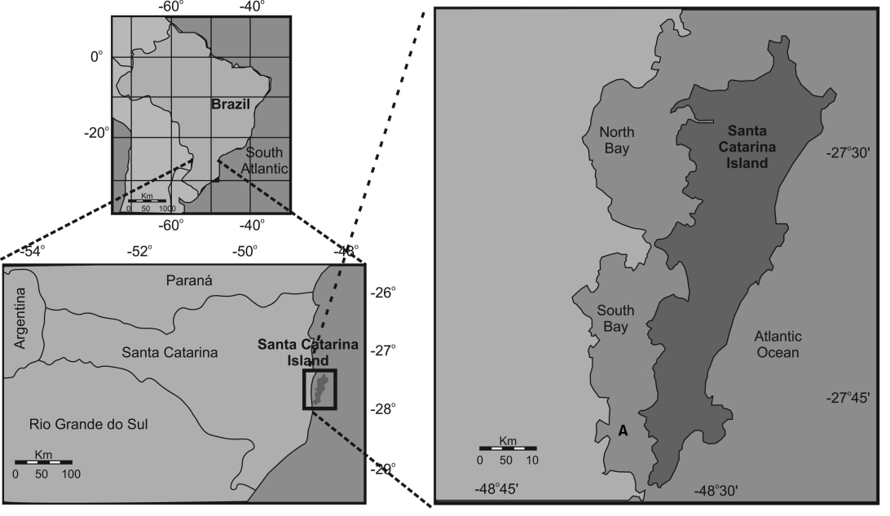
Figura 01: Localização da fazenda marinha estudada (A).

3- RESULTADOS E DISCUSSÃO

A demanda inicial foi definida através dos problemas relacionados aos aspectos ambientais e organizacionais, aos fatores de risco e à sobrecarga física exigida durante a realização do trabalho, elegendo como foco deste estudo a análise da situação de trabalho dos auxiliares de maricultura na etapa de retirada de lanternas do mar.
Para iniciar o estudo foram levantados fatores gerais relacionados à atividade. Esta etapa preliminar da pesquisa é de suma importância para o entendimento geral da situação tratada. A Análise Ergonômica do Trabalho visa estabelecer um olhar amplo sobre o cenário estudado, permitindo assim um melhor entendimento dos atores envolvidos e suas condicionantes. A empresa na qual o estudo foi aplicado realiza atividades de pesca e processamento de moluscos. O seu registro no Cadastro Nacional de Atividade Econômica (CNAE) consta como grau de risco 3 (três). As funções dos trabalhadores estão distribuídas entre operacionais, de produção e técnicas.
A tarefa analisada se caracteriza como a separação das ostras por classe de tamanho. Após a retirada dos animais do mar, os mesmos são armazenados em caixas plásticas que são empilhadas e transportadas manualmente até uma máquina que efetua a lavagem automática com água salgada. A máquina possui uma inclinação onde as ostras são depositadas na parte superior, escorregam por um cilindro de aço inox perfurado que contém uma tubulação de PVC (policloreto de vinila) microperfurada com jatos de água salgada a alta pressão, e em seguida são retiradas em uma saída na parte inferior da máquina. A colocação das ostras na máquina é realizada por um funcionário e a retirada é feita por outro trabalhador. A comunicação dos dois trabalhadores para haver sincronismo entre a colocação e retirada das ostras é feita na maior parte do tempo por gestos.
À medida que as ostras vão sendo limpas, os trabalhadores colocam os animais em uma bancada onde as mesmas serão classificadas. O objetivo da classificação é separar as ostras em três classes de tamanho: pequena (de 6 a 8 cm), média (de 8 a 10 cm) e grande (maior que 10cm). As caixas plásticas pesam aproximadamente 20 kg cada quando cheias (20 dúzias/caixa). As ostras que apresentam algum defeito, como por exemplo concha com deformidade, ou impurezas como cracas e algas são descartadas no chão do local de trabalho. Após o término das atividades, as ostras são colocadas em um tanque de depuração para posterior comercialização e os trabalhadores limpam todo o local (pisos e bancadas) com sabão e água sanitária. A Figura 02 apresenta o local do posto de trabalho.

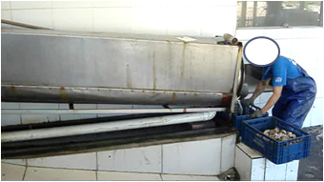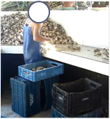
B
A
Figura 02: Lavação (A) e classificação das ostras por tamanho (B)

Para melhor avaliar o posto de trabalho foram realizadas visitas onde estava a estrutura destinada a classificação de ostras. Foram entrevistados os auxiliares de maricultura que realizavam a tarefa na ocasião.
Para o entendimento da atividade que deve ser realizada, um dos auxiliares de maricultura, delegado pelo gerente da fazenda marinha, coordena as atividades da equipe, fazendo as escalas de trabalho, rodízios e preenchimento de planilhas e tem como prática apresentar a prescrição das tarefas verbalmente. Outra maneira de o auxiliar de maricultura compreender como funciona a atividade é por observação de outros colegas com mais tempo na empresa nessa atividade. Não existe um treinamento formal sobre as tarefas que precisam ser executadas e sobre práticas de segurança no trabalho. Os trabalhadores possuem treinamento sobre práticas de higiene e manipulação dos animais no ambiente de trabalho, para evitar contaminações e garantir um produto de qualidade ao consumidor final. Este treinamento foi realizado há menos de um ano por profissional habilitado, em um curso onde todos os funcionários participaram.
Para o melhor entendimento da tarefa envolvida no posto de trabalho foi construído um diagrama sistêmico do processo de trabalho. O diagrama é apresentado na Figura 03. No diagrama é possível identificar todas as atividades envolvidas em torno da Classificação das Ostras, desde o início do cultivo até o Processamento do Molusco na Parte Interna da Fazenda Marinha. Este diagrama pode ser mais bem entendido observando também a Figura 02, que ilustram o local de trabalho.
O ambiente de realização das tarefas fica em área abrigada, edificação principal. Apesar de coberto o local está exposto a intempéries, como a luz solar, chuva, vento e o frio. A área de trabalho para a realização da tarefa tem aproximadamente 15m².
O tipo de piso do local facilita a coleta de águas residuais e sua drenagem para a rede de esgoto e higienização necessária a este tipo de processo. Os pisos e paredes são revestidos com azulejos impermeabilizados. O piso apresenta desníveis nos locais de entrada e saída para a máquina de lavagem de ostras. O local possui uma cobertura com telhas de fibrocimento sem forro tipo meia água (apenas uma superfície plana com declividade). O ambiente de trabalho (pisos e bancadas) está constantemente alagado, uma vez que a tanto a água salgada (animais e máquina de lavar ostras) quanto a água doce (limpeza caixas, máquina, chão e bancadas) estão presentes durante toda a etapa de classificação de ostras.
O ruído do ambiente de trabalho permaneceu em 77,21±2,58, embora seja variável e mude de acordo com os meios utilizados no processo, não ultrapassou os 85 dB(A) decibéis para uma jornada de oito horas/dia, necessário para a concessão de adicional de insalubridade em grau médio. Na composição da dose diária, historicamente, o nível de pressão sonora está abaixo de 50%, portanto abaixo do nível de ação, desobrigando o empregador de exigir o uso de protetor auricular. Apenas o trabalhador que utiliza a lavadora de alta pressão (vap) para a limpeza das lanternas é que utiliza o abafador de ruído do tipo concha.

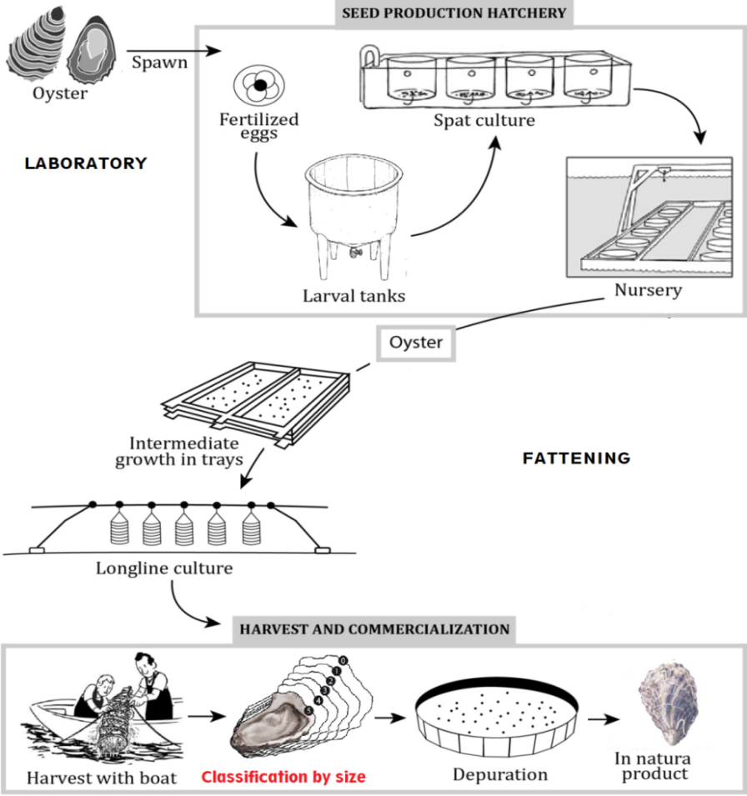
Figura 03: Diagrama sistêmico do processo de trabalho. Em vermelho é a etapa avaliada neste estudo.

A avaliação das condições ambientais, na maricultura, é um fator de extrema importância para a higiene e segurança dos trabalhadores. Condições ambientais desfavoráveis, como excesso de calor, ruído e vibrações, assim como a deficiência de iluminação, são fontes de tensão no trabalho e podem causar desconforto, aumentar o risco de acidentes e podem provocar danos consideráveis à saúde (IIDA e BUARQUE, 2016).
Com relação à temperatura e ventilação do ambiente, ao longo de dois anos de coletas, variaram de 23,28±10,05º C e 2,24±1,79 m/s. Já a umidade relativa (UR) variou de 78,54±16,56%. De acordo com as observações do local, é possível considerar que a temperatura é variável, pelo fato de o ambiente ser aberto para o mar. No entanto, alguns trabalhadores relataram a existência de ventos que, segundo eles, causa desconforto térmico, especialmente no inverno. Um dos trabalhadores entrevistados relatou sensação de frio intenso, dormência ou ardor nos pés.
A iluminação do setor é predominantemente natural. Entretanto, em dias nublados, o setor possui auxilio da iluminação artificial. A iluminação eficiente no ambiente de trabalho é essencial para evitar problemas de fadiga visual, incidência de erros, queda do rendimento e ocorrência de acidentes. Segundo Iida e Buarque (2016), a luz é primordial no local de trabalho, não bastando intensidade adequada, mas também contraste luminoso ajustado, com ausência de brilho que ofusque.
Todos os auxiliares de maricultura recebem adicional de insalubridade em grau médio (20% do salário mínimo) devido a exposição a baixas temperatura e umidade no interior do salão de manipulação.
Em dias muitos chuvosos e com ventos fortes, as atividades são suspensas, dedicando-se a outras atividades, tais como: conserto das lanternas, organização do local de trabalho, gestão do negócio e outras. O uso de ferramentas manuais é bastante comum, porém as ferramentas disponíveis são muitas vezes adaptadas da pesca ou de outras atividades. Um exemplo é o cutelo ou facas, que são utilizadas para retirar cracas das ostras que não são retiradas no processo de lavação. A maricultura é uma atividade ainda recente, e neste sentido a planificação das atividades acontece quase que diariamente, ficando muito dependente das condições climáticas. A necessidade de adaptação dos trabalhos às condições naturais, relacionadas às variações climatológicas e meteorológicas, é um dos determinantes da flexibilidade de horários de trabalho na fazenda marinha.
Os equipamentos utilizados durante o trabalho são os seguintes: uniforme de segurança (macacão emborrachado), avental impermeável, luvas tricotadas 4 fios de algodão palma pigmentada, botas de borracha com cano maleável antibacteriana e antiderrapante, touca de tecido para a cabeça (gorro) em dias frios. Os trabalhadores também utilizam bonés/chapéus e protetores solares quando retiram as lanternas do mar.
As condicionantes identificadas na atividade foram classificadas em três grupos: condicionantes cognitivas, emocionais e físicas. Para iniciar o levantamento dos dados serão expostas as condicionantes cognitivas, identificadas por meio de conversas com os trabalhadores, seus superiores e através de observações da atividade. Foi possível considerar alguns aspectos cognitivos inerentes à atividade do auxiliar de maricultura. A realização das atividades não exige conhecimentos complexo ou de grandezas físicas, sinalização luminosa ou sonora. Eventuais problemas estão relacionados à queda das ostras para fora da máquina ou da bancada.
Com relação às condicionantes emocionais, segundo o relato do trabalhador, as atividades são executadas sem a pressão da chefia. Mencionam ainda o ambiente descontraído e contato com a natureza como positiva. As pausas para lanche também foram relacionados como fatores motivacionais. No entanto, as condições dos locais de trabalho, a remuneração e o desgaste físico são pontos que precisam melhorar na opinião dos trabalhadores. Os trabalhadores relataram que o trabalho é desgastante, porém não identificaram sugestões para melhoria do mesmo.
A percepção de riscos de acidentes também inexiste entre os trabalhadores na função. A possibilidade de ocorrência de acidentes como afogamentos, cortes ou qualquer outro tipo de acidente mecânico durante a atividade é imperceptível pelos trabalhadores. De acordo com entrevistas realizadas, a maioria não considera estes eventos (choques, cortes) como acidentes, e sim como eventos inerentes à sua atividade. Dores musculares, especialmente na lombar, punhos e dedos foram relatados nas entrevistas.
Durante o processo de classificação das ostras, o trabalhador permanece na maioria do tempo em pé com associação da flexão e rotação de tronco em todos os ciclos. Não há bancos ou cadeiras para esta atividade. Na execução dos movimentos de trabalho são utilizados principalmente os braços, de modo alternado ou simultâneo.
Para auxiliar na identificação das condicionantes físicas do posto de trabalho foi aplicado o método REBA, buscando avaliar o esforço exercido pelos membros superiores na execução das atividades. Para a avaliação mais sistemática das condicionantes físicas das atividades foram selecionadas duas posições mais críticas da atividade do trabalhador. As posições selecionadas estão ilustradas nas Figuras 04 e 05.
Na postura A o trabalhador flexiona o pescoço a mais de 20º, o que pode acarretar um peso de aproximadamente 18 Kg na coluna vertebral, além de dores nos ombros e braços. Na postura B é possível observar uma rotação e flexão de tronco, além do pescoço em ângulo superior a 20º. Neste estudo, o escore final variou de 6 a 9 para os maricultores avaliados. Segundo a aplicação do método REBA (Rapid Entire Body Assessment) e de acordo com as observações in loco, os ombros, lombar, joelhos, pescoço e braços são as partes corporais mais afetadas na execução da atividade. O nível de risco de desenvolvimento de lesões músculoesqueléticas entre os músicos indicou que a maioria (82,5%) apresentou risco médio para o desenvolvimento de lesões e por 17,5% com risco elevado. O resultado revela a necessidade de mudanças na forma de trabalho no grupo estudado, com ações necessárias para prevenção de novas disfunções.

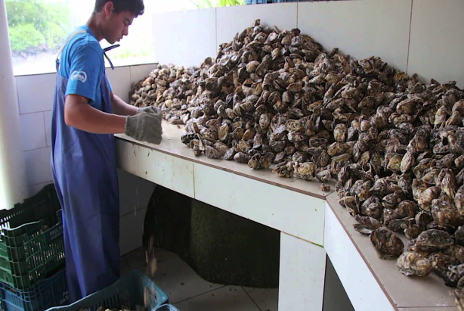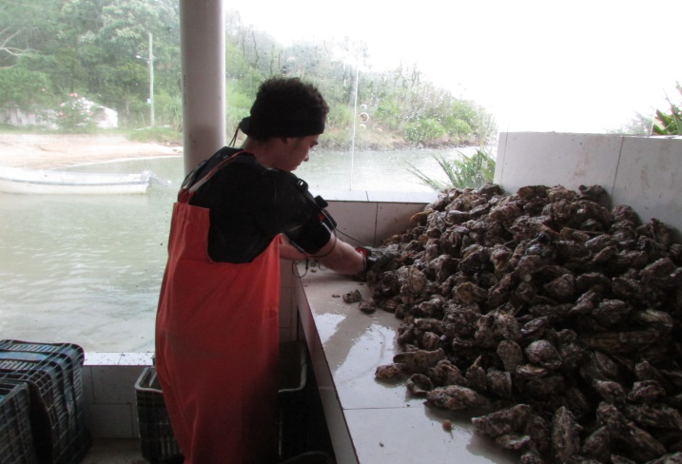
B
A
Figura 04: (A) Postura com flexão de pescoço e (B) Postura com flexão de tronco e pescoço.

Foi utilizada a equação NIOSH para avaliar a sobrecarga biomecânica na coluna lombar durante o transporte das caixas com as ostras classificadas para bancada ou para a máquina de lavação. As aferições não interferiram no ritmo de trabalho, pois em nenhum caso houve necessidade de interrupção das tarefas (Figura 05). A tarefa avaliada apresenta-se bastante desfavorável, principalmente no destino do levantamento, ocasionando risco moderado para os trabalhadores, como foi evidenciado mediante aos valores do ILC encontrados. O ILC encontrado foi de 1,45. Quando o risco é moderado (1< IL < 3), alguns trabalhadores podem adoecer ou sofrer lesões se realizarem essas tarefas. Nesse caso, as tarefas devem ser redesenhadas ou atribuídas apenas a trabalhadores selecionados que serão submetidos a controle (BRASIL, 2002).

Figura 05: Levantamento de carga no processo de lavação de ostras.

Na etapa final de diagnóstico postural foi construído um diagrama postural para identificar as áreas mais afetadas na realização do trabalho. O diagrama foi estruturado tendo com base observações de vídeo, fotografias e os resultados da aplicação do método REBA. A figura 06 apresenta o diagrama postural das áreas mais afetadas pela atividade de classificação de ostras por tamanho.

4- CONCLUSÃO

A função estudada possui um conjunto de condicionantes inter-relacionadas, as quais exercem influências na execução da atividade. Com as observações realizadas in loco, as trocas de informações com os trabalhadores e a aplicação de ferramentas de análise ergonômica foi possível obter um diagnóstico do posto de trabalho de classificação de ostras. Além disso, pode-se conhecer a rotina de trabalho e os fatores que interferem de modo positivo ou negativa no processo, assim a confrontação das informações e dados coletados em campo e posteriormente analisados em evidenciaram pontos vulneráveis no posto de trabalho que prejudicam a saúde, segurança e conforto do trabalhador.
Os instrumentos ergonômicos REBA, NIOSH em conjuntos com os questionários e anaálise ambiental contribuíram de forma significativa para análise das posturas auxiliando a AET da atividade, assim há uma contribuição para o setor da maricultura, com os riscos ergonômicos deste posto de trabalho. O processo construtivo, por se caracterizar como um processo industrial e racionalizado, apresenta problemas ergonômicos relacionados as posturas de trabalho e problemas de repetitividade decorrentes de sua natureza.

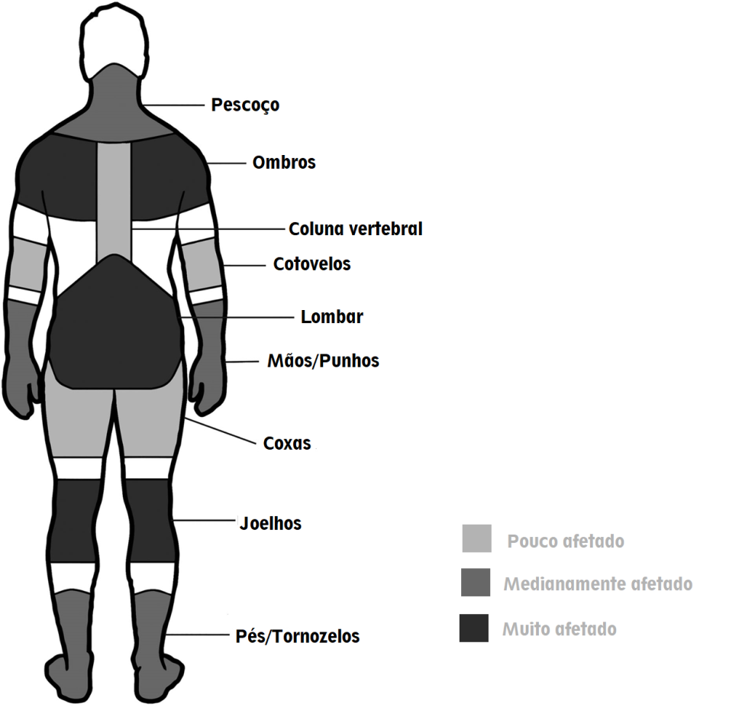
Figura 06: Partes do corpo do maricultor que foram afetados pela atividade de classificação de ostras.

5- AGRADECIMENTOS

Os autores agradecem a Coordenação de Aperfeiçoamento de Pessoal de Nível Superior (CAPES), ao Conselho Nacional de Desenvolvimento Científico e Tecnológico (CNPq), ao Núcleo de Gestão de Design (NGD-LDU) e ao Laboratório de Moluscos Marinhos (LMM) da Universidade Federal de Santa Catarina (UFSC) que viabilizaram a pesquisa deste trabalho. Agradecimentos especiais aos maricultores do Ribeirão da Ilha/SC pelas preciosas informações e tempo disponível para as entrevistas.

6- REFERÊNCIA BIBLIOGRÁFICA

AASMOE, L.; BANG, B.; EGENESS, C.; Løchen, M-L. Musculoskeletal symptoms among seafood production workers in North Norway. Occupational Medicine, n.58, p.64–70, 2008.
BRASIL. Ministério do Trabalho e Emprego. Manual de aplicação da norma regulamentadora NR. 17. 2.ed. Brasília: MTE, 2002. Disponível em: < http://trabalho.gov.br/seg_sau/pub_cne_manual_nr17.pdf> Acesso em 18 ago. 2017.
CARDOSO JUNIOR, M. M. Avaliação Ergonômica: Revisão dos Métodos para Avaliação Postural. Revista Produção Online, v.6, n.3, p.133-154, 2006.
DUTRA, A.R.A; MANFREDINI, A.L. Estudo ergonômico das condições de trabalho dos cultivos de ostras de florianópolis. Curitiba. Anais: ABERGO, Curitiba/Pr; 2006.
DUTRA, A.R. de A.; GARCIA, M.A.; ROSSATO, I. de F.; FILHO, J.R. de B. A contribuição da ergonomia para a mecanização da produção catarinense de ostras. In: XXXI Encontro Nacional de Engenharia de Produção - Inovação Tecnológica e propriedade intelectual: desafios da engenharia de produção na consolidação do Brasil no cenário econômico mundial, 2011, Belo Horizonte. Anais eletrônicos...Belo Horizonte/MG ENEGEP, 2011. Disponível em: < http://www.abepro.org.br/biblioteca/enegep2011_TN_STO_138_878_19175.pdf> . Acesso em: 04 jun. 2017.
FAO. The state of world fisheries and aquaculture - 2016. Contributing to food security and nutrition for all. Food and Agriculture Organization of the United Nations. Fisheries and Aquaculture Department. Rome, 200pp. Disponível em: < http://www.fao.org/3/a-i5555e.pdf> Acesso em 29 jun. 2017.
GUERTLER, C.; SPECK, G.M.; MANNRICH, G.; MERINO, G.S.A.D.; MERINO, E.A.D.; SEIFFERT, W.Q. Occupational health and safety management in oyster culture. Aquaculture Engineering, n.70, p. 63–72, 2016.
Guimarães, B.M.; de Azevedo, L.S. Risk of musculoskeletal disorders in wrist for workers of a fish industry. Fisioterapia do Movimento, v. 26, n.3, p.481-489, 2013.
Iida, I.; Buarque, L. Ergonomia: projeto e produção. 3ª edição. São Paulo: Edgard Blucher Ed., 850p., 2016.
Jeebhay, M.F.; Robins, T.G.; Lopata, A.L. World at work: fish processing workers. Occupational Environment Medicine, v.61, n.5, p.471-474, 2004.
MERINO, G.S.A.D.; PEREIRA, D.; MERINO, E.A.D.; VIEIRA, M.L.H. 2009 Design applied to Family agriculture and aquaculture based on social innovation. In: Proceedings of the first International Conference on Integration of Design, Engineering and Management for Innovation– IDEMI-09, Porto. Anais. Porto/Portugal, 14-15/set./2009.
MPA - MINISTÉRIO DA PESCA E AQUICULTURA. 2011 Boletim estatístico da pesca e aquicultura. Brasília. 129 p. Disponível em: <http://www.mpa.gov.br/files/docs/Boletim_MPA_2011_pub.pdf> Acesso em 14 jun. 2017.
Novaes, A.L.T., Andrade, G.J.P.O., Alonco, A.S., Magalhaes, A.R.M. Ergonomics applied to aquaculture: a case study of postural risk analysis in the manual harvesting of cultivated mussels. Aquacultural Engineering, n.77, p.112-124, 2017.
Olafsdottir, H.; Rafnsson, V. Musculoskeletal symptoms among women currently and formerly working in fish-filleting plants. International Journal of Occupational Environmental Health, n.6, 44-49, 2000.
SALVE, M.G.C.; THEODORO, P.F.R. Saúde do trabalhador: a relação entre ergonomia, atividade física e qualidade de vida. Salusvita, Bauru, v.23, n.1, p.137-146, 2004.
SANTOS, A.A.; COSTA, S.W. 2015 Resultados da maricultura catarinense em 2014. Panorama da Aquicultura, 25(149):36-41.
STEFANI, C.T.; MERINO, G.S.A.D.; PEREIRA, E.F.; MERINO, E.A.D. 2011 A atividade de malacocultura e as queixas musculoesqueléticas: considerações acerca do processo produtivo. IJIE – Iberoamerican Journal of Industrial Engineering, 3(1): 2-15.
VASCONCELOS, R.C.; CAMAROTTO, J. A. Avaliação Ergonômica: Revisão dos Métodos para Avaliação Postural. In: VI Congresso Latino-Americano de Ergonomia - ABERGO. Gramado. Anais. Gramado/RS. Brasil. 2001. p.1-7.

